T.C.
HAMUR KAYMAKAMLIĞI
HAMUR MİLLİ EĞİTİM MÜDÜRLÜĞÜ
MEVLANA İLKOKULU
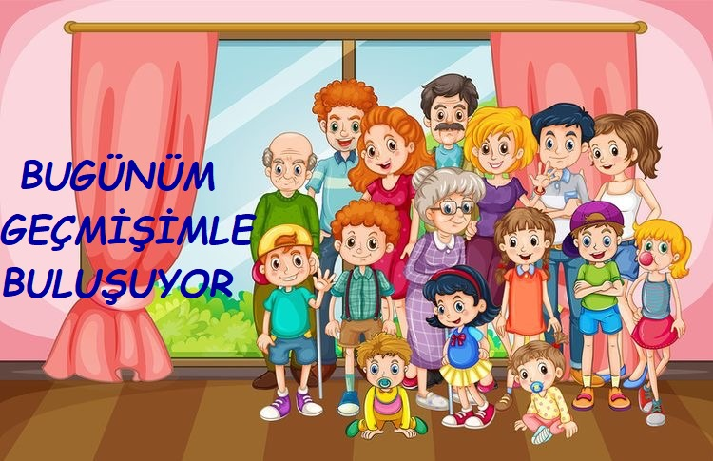
2019/2020
eTwinning
Bugünüm Geçmişimle Buluşuyor Projesi

PROJENİN ADI | BUGÜNÜM GEÇMİŞİMLE BULUŞUYOR
PROJE SLOGANI | Dede, Torun El Ele , Haydi Gel Bugüne
PROJENİN HEDEFLERİ | 1. Milli şuur ve tarih bilinci kazandırmak.  2. Aile büyüklerinin çocukluk dönemlerinin özellikleri ile kendi çocukluk döneminin özelliklerini karşılaştırmak.  3. Öz farkındalık (duyguları tanımlama, kendini doğru algılama, güçlü yönlerinin farkına varma, özgüven duygusunu edinme.)  4. Öz yönetim (dışarıdan etkilenme kontrolü, stres yönetimi, öz disiplin, motivasyon, hedef belirleme, organize olma becerileri.)  5. Sosyal farkındalık ( toplumsal bakış açısı edinme, empati kurma, taktir etme yöntemleri geliştirme, başkalarına saygı gösterme.)  6. Kişiler arası iletişim ( Sosyal yükümlülük, ilişkileri oluşturma, takım çalışması, çatışma çözme, yardım etme ve yardım isteme.)  7. Sorumluluk alarak karar verme becerilerini geliştirmek.  8. Öğrencilerimizin eğlendikleri, akışta kaldıkları ve meraklarının tetiklendiği bir ortamda “ Ben değerliyim”, “ Diğerlerine katkı sağlıyorum”, “ Kendimi ifade edebiliyorum”, “Söylediklerim, yaptıklarım önemseniyor” gibi alt düşünceleri oluşturmak.
FAALİYETLER | ARALIK:  1.Ortaklarla tanışma webinar  2.Proje tanıtımı  3.Poster ve logo çalışmaları  4.Okul, ili/ ilçe tanıtmaları.  OCAK:“Kuşaklar Kaynaşıyor”  1.Öğrenciler sınıfta kendi üç kuşağıyla bir araya gelecek.(Örneğin çocuk, annesi, anneannesi)  2. Sınıfa gelirken yanlarında geçmişe ait fotoğraf, fotoğraf albümü, mektup veya eşya getirecek.  3.Getirilen eşyayla ilgili geçmişe dair konuşacaklar.  4.Aile ile birlikte soy ağacı hazırlayacak ve panolar oluşturulacak.  ŞUBAT:  Yakın çevremizde tarihe tanıklık etmiş bir kişi (Örneğin Kore Gazisi ya da 80-90 yaşlarında bir büyüğümüz) okulumuza davet edilecek ve söyleşi yapılacak, sözlü tarih kayıt altına alınacak.  MART:“Bir Zamanlar Onlar da Çocuktu”  1. Velilerimiz okula davet edilecek  2.Geçmişte oynanan oyunlar öğrencilerimize tanıtılacak  3.Bu oyunları çocuklarımız aileleriyle birlikte oynayacak.  NİSAN:  Kültürel değerlerimizden biri olan konar-göçer yörüklerimiz geçmişle bugünün ortak bağlantısıdır. Bu etkinlikte bir yörük köyüne gezi düzenlenecek (Gezi düzenleme imkânı olmayanlar; yörükleri anlatan belgesel ya da video izleyecek.)  MAYIS:“Geçmişimizde Sanat”  1. Bulunduğumuz çevrede çanak-çömlek atölyesi varsa oraya gezi düzenlenecek (Atölye yoksa video izletilecek)  2. Bulunduğumuz yerdeki ebru, hat, tezhip, telkearei sanat hocaları (Halk Eğitim Merkezi ile görüşülebilir) okulumuza davet edilecek. Okulda kurulacak mini atölyelerde çocuklarımız geçmişteki sanatsal çalışmaların yapımını hem izleyecek hem de uygulayacak.ullarımızda ya da herhangi bir yerde geleneksel el sanatlarıyla ilgili atölye çalışmaları yapılacak.( İmkânı olmayanlar geleneksel el sanatlarıyla ilgili belirledikleri çalışmaları uygulayacaklar.)
BEKLENEN SONUÇLAR | 1. Milli şuur ve tarih bilinci kazanır.  2. Aile büyüklerinin çocukluk dönemlerinin özellikleri ile kendi çocukluk döneminin özelliklerini karşılaştırır.  3. Özgüveni gelişir.  4. Hedef belirler ve organize olur.  5. Empati kurar  6. Yardım eder ve yardım ister; grup çalışması ve iş birliği becerileri gelişir.  7. Sorumluluk alma ve karar verme becerileri gelişir.  8. Eğlenirken öğrenir ve kendini değerli hisseder.
PROJE PAYDAŞLARI | eTwinning  151 Ortak Öğretmen  15 Ülke  - Türkiye  - Arnavutluk  - Portekiz  - Makedonya  - Romanya  - Litvanya  - İtalya  - Polonya  - Gürcistan  - Ürdün  - Tunus  - Ukrayna  - Azerbaycan  - Sırbistan  - Bosna- Hersek
PROJEYİ YÜRÜTECEK KURUM VE KURULUŞLAR | Proje Ortakları  eTwinning

AYSUN TAŞDEMİR KAYA KARAKOÇ
Okul Müdürü İlçe Milli Eğitim Müdürü

